Bytów Październik 2025

**XXXVI Ogólnopolski ,,Bieg Rodła”**

Klub MLKS „Baszta” Bytów wraz z Szkołą Podstawową w Gostkowie zapraszają naOgólnopolski **XXXVI** **,,Bieg Rodła”** który odbędzie się 18.10.2025.r.

W załączeniu przesyłamy regulamin Biegu Rodła

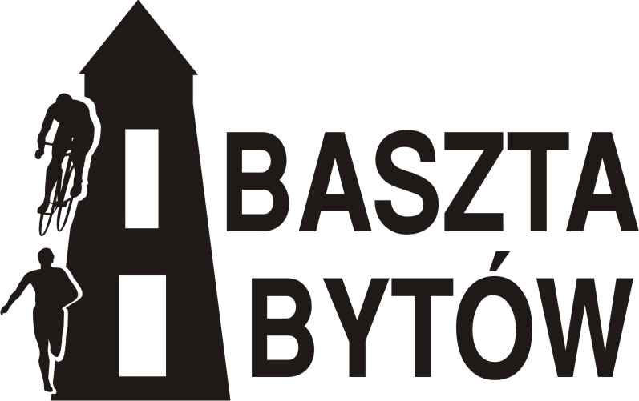



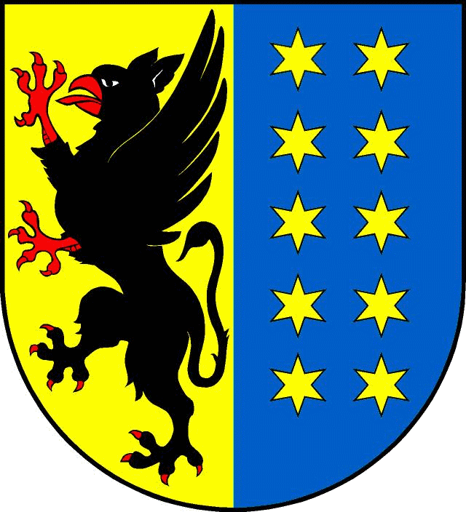 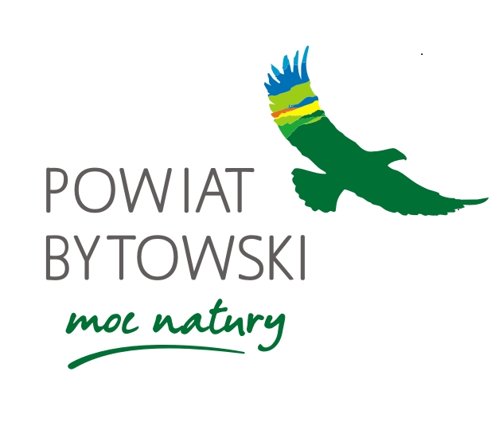 

**XXXVI OGÓLNOPOLSKI**

**,,BIEG RODŁA’’ – REGULAMIN**

**BIEGÓW SZKOLNYCH**

**CEL ZAWODÓW**

Popularyzacja biegania jako podstawowej formy rekreacji fizycznej.

Podtrzymanie tradycji biegów rodła. Pierwszy bieg rozegrano 08.10.1988r.

**ORGANIZATORZY**

MLKS. BASZTA Bytów sekcja LA

Urząd Miasta Bytów

Starostwo Powiatowe w Bytowie

Szkoła Podstawowa w Gostkowie

Ochotnicza Straż Pożarna w Gostkowie

Rada Sołecka wsi Gostkowo

**TERMIN I MIEJSCE BIEGU**

18.10.2025 - godz.11.00 Tereny rekreacyjne przy OSP w Gostkowie.

**PROGRAM IMPREZY**

10.30 – 11.00 – zapoznanie z trasą biegu

11.00 – otwarcie imprezy Burmistrz, Starosta, Dyrektor Sołtys

11.05 – biegi przełajowe

Kolejność dekoracji: przedszkolaki, szkoły podstawowe, bieg główny, nordic walking

**NAGRODY**

**W każdej kategorii przewidujemy:**

* I miejsce puchar i nagroda rzeczowa
* II– III miejsce nagroda rzeczowa
* IV– VI miejsca nagrody w miarę możliwości

**INNE**

* Uczestnicy startują z kartą startową oddając ją na mecie
* Koszty przejazdu pokrywają uczestnicy
* Biegi odbędą się bez względu na pogodę
* Organizator zapewnia opiekę medyczną
* Dzieci i młodzież startują na odpowiedzialność opiekunów
* W sprawach nie ujętych niniejszym regulaminem rozstrzyga organizator
* Za rzeczy zagubione organizator nie ponosi odpowiedzialności.
* Sprawy sporne proszę zgłaszać i rozstrzygać z Sędzią p. Andrzejem Korniakiem
* Decyzja sędziego jest ostateczna

**XXXVI ,, BIEGU RODŁA”**

**Godz. 11.05 Bieg przedszkolaka rocznik 2019 i młodsi 150m**

Godz.11.10 **BIEGI SZKÓŁ PODSTAWOWYCH**

Dziewczęta Rocznik Chłopcy

400 m 2018 - 2017 (I – II SP) 400 m

600 m 2016 - 2015 (III – IV SP) 600 m

750 m 2014 - 2013 (V – VI SP) 750 m

750 m 2012 - 2011 (VII – VIII SP) 1500 m

**Start w marszu Nordic Walking po Biegu Głównym dystans ok 4 km.**

**START** **BIEGU GŁÓWNEGO po biegach szkolnych o**koło 4 km.

**Start w biegu głównym i Noridic Walking bezpłatny.**

**DEKORACJE**



**XXXVI OGÓLNOPOLSKI BIEG „RODŁA”**

**REGULAMIN BIEGU GŁÓWNEGO i NORDIC WALKING**

**CEL IMPREZY**

Pierwszy bieg **RODŁA** rozegrano w roku 1988, naszym celem jest popularyzacja biegania jako najprostszej formy ruchowej oraz potrzymanie tradycji biegów RODŁA

**ORGANIZTORZY**

MLKS, ,Baszta” BYTÓW, Szkoła Podstawowa w Gostkowie, Rada rodziców przy Szkole w Gostkowie, Rada Sołecka wsi Gostkowo , LZS Gdańsk, Samorząd UM. Bytów, Starostwo Powiatowe w Bytowie, OSP. Gostkowo

**TERMIN I MIEJSCE**

Bieg rozegrany zostanie w Gostkowie w dn. **18.10. 2025/** sobota/( Tereny przy OSP w Gostkowie )

Po biegach szkolnych Dystans biegu głównego około 4000m ,.

Uroczyste otwarcie zawodów godz.11.00

**UCZESTNICTWO**

W biegu głównym mogą wziąć udział osoby które nie posiadają przeciwwskazań zdrowotnych do udziału w biegu. Dla niepełnoletnich uczestników biegu głównego wymagana jest pisemna zgoda pełnoprawnych opiekunów.

Każdy zawodnik startuje na własną odpowiedzialność, co potwierdza złożeniem podpisu pod oświadczeniem o zdolności do udziału w biegu. Każdy zawodnik ma obowiązek zapoznać się z regulaminem i zobowiązany jest do jego przestrzegania. Pobranie numeru startowego jest jednoznaczne z akceptacją

regulaminu biegu.

**ZGŁOSZENIA**

**Zapisy elektroniczne do dnia 17.10.2025r. zgłoszeniowego on-line dostępnego na stronie internetowej dostartu.pl** Zgłoszenia do zawodów w dniu startu w biurze zawodów do godz. 11.00

**NAGRODY**

Pierwsze trzy miejsc w klasyfikacji generalnej biegu głównego otrzymają puchary i nagrody rzeczowe IV –VI nagrody rzeczowe, pierwszych 45 zawodników otrzyma medal Rodła.

Nordic Walking 6 miejsc w kategorii kobiet i 6 w kategorii mężczyzn otrzyma statuetki.

**Zawodnicy w biegu głównym i marszu Nordic Walking startują na własną odpowiedzialność, świadomi swojego stanu zdrowia. W razie jakichkolwiek zdarzeń losowych i zdrowotnych organizator nie ponosi odpowiedzialności z zaistniałe sytuacje. Uczestnicy nie mają prawa dochodzić jakichkolwiek roszczeń od organizatora za zaistniałe zdarzenia.**

**Organizator nie ponosi odpowiedzialności za pozostawione na terenie zawodów rzeczy.**

**SĘDZIA GŁÓWNY ,,BIEGU RODŁA” :** ANDRZEJ KORNIAK